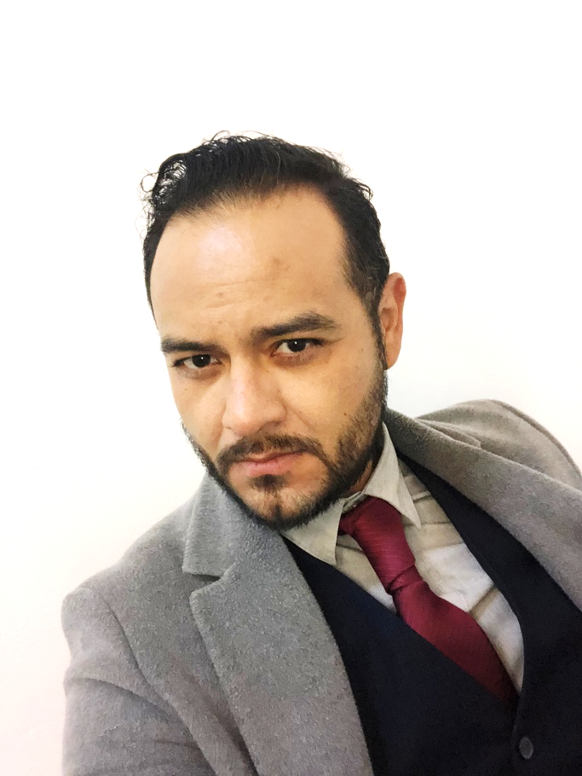
Víctor Andrés Carrillo Dávalos
Licenciado en Psicología
Correo institucional: vcarrillo@cclmichoacan.gob.mx
Área de adscripción: Centro de Conciliación Laboral de Michoacán sede Zamora
Formación académica
Escuela | Fechas | Documento obtenido
Facultad de Psicología UMSNH | 2003 a 2008 | Titulo Licenciado en Psicología
Universidad Interamericana para el Desarrollo | 2011 a 2014 | Titulo Maestro en Educación
Universidad Santander | 2016 a 2019 | Titulo Doctor en Ciencias de la Educación

Experiencia laboral
Empresa o dependencia: Escuela Preparatoria José María Morelos y Pavón de la UMSNH
Cargo: Secretario Académico

